Veilig beleggen. Kan dat? We geven 7 tips
Risicoloos beleggen bestaat natuurlijk niet: zo veilig als uw spaarrekening wordt beleggen nooit. Maar verantwoord beleggen bestaat wél. We geven u 7 tips.
1. Neem de tijd
Héééél belangrijk. Want hoe langer u heeft om te beleggen, hoe minder risico u normaal loopt. Als u namelijk lekker lang de tijd neemt, is het niet zo erg als u eens een flinke beurscrisis meemaakt.
Ohja: zo’n beurscrisis gaat u trouwens geheid eens meemaken. En dan dalen uw beleggingen even hard in waarde. Maar dat is alléén erg als u gaat beleggen voor de korte termijn.
Kijk maar eens. Hieronder ziet u het effect van de uitbraak van het coronavirus op de korte termijn op de beurs. Wereldwijd daalden de aandelen toen toen in korte tijd maar liefst 25% (!) in waarde.
Hoe hard daalde de beurs wereldwijd tijdens
de uitbraak van het coronavirus?
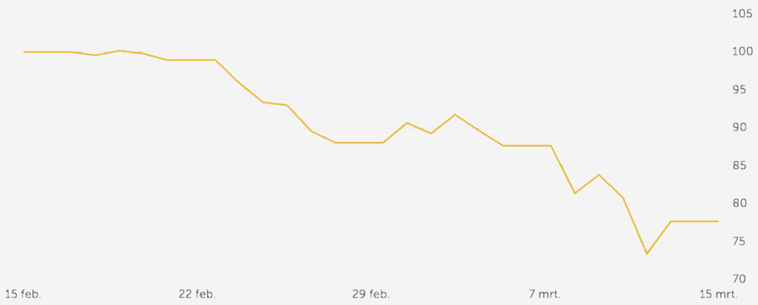
Het rendement van het Brand New Day Wereld Indexfonds C-Hedged van 15 februari 2020 t/m 15 maart 2020, na aftrek van kosten, tijdens de uitbraak van het coronavirus. Bron: Brand New Day.
Zetten we die daling in het licht van de rendementen op de lange termijn? Dan valt die dip best mee. Kijk maar naar het rendement van de zeer offensieve modelportefeuille van Brand New Day, waarmee volledig in aandelen wordt belegd.

Wat is de impact van de dip na de uitbraak van het coronavirus op
het langetermijnrendement van aandelen?
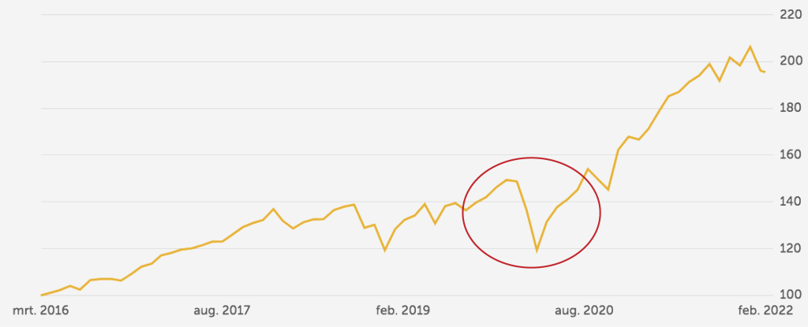
Het gemiddelde rendement van de modelportefeuille zeer offensief van Brand New Day over de periode 1 januari 2010 tot en met 31 december 2021, ná aftrek van service- en fondskosten en met jaarlijks herbalanceren op 31 december (van 1 januari 2010 tot en met 31 oktober 2020 de standaardfondsen van de beleggingsrekening van BND Vermogensopbouw en vanaf 1 november 2020 tot en met 31 december 2021 de modelportefeuilles van BND Bank). Rendementen uit het verleden bieden natuurlijk géén garantie voor de toekomst. De waarde van uw beleggingen kan fluctueren, zowel negatief als positief. Bron: Brand New Day.
U ziet dus: om goed te beleggen heeft u een lange adem nog. En om veilig te beleggen moet u dus om te beginnen de tijd nemen. Daarmee beschermt u zichzelf namelijk tegen flinke beurscrises, die u hoe dan ook gaat meemaken.
2. Spreid uw beleggingen
Weleens gehoord van World Online? Nee? Kan goed kloppen, want het bestaat niet meer. Het bedrijf had eind jaren negentig grote ambities en wilde Europa’s grootste internetprovider worden.
Om daarvoor geld op te halen ging het in 2000 de beurs op. Tienduizenden beleggers lieten zich door een flinke mediacampagne verleiden en kochten groot in. Dat was een fout: enkele dagen na de beursgang was een aandeel Worldonline al met meer dan 50% gezakt.
Wat we daarmee willen zeggen: wees nooit afhankelijk van 1 aandeel of een paar aandelen. Spreidt uw beleggingen. Het liefst over zo veel mogelijk werelddelen, landen en sectoren.
3. Probeer de markt niet te timen
Verkopen als de beurs hoog staat, aankopen als de beurs laag staat? U bent niet de eerste met dat idee. En als u dat idee uitvoert, bent u ook zeker niet de eerste die ermee de boot in gaat. In de praktijk blijkt het namelijk verdraaid moeilijk om de markt goed te timen.
U kunt beter gewoon uw geld beleggen en daarna heel lang met uw vingers van dat geld afblijven. Klinkt misschien een beetje belerend, maar dat kunnen we best zeggen. Het is namelijk echt zo.
Kunnen actieve fondsen de index verslaan?
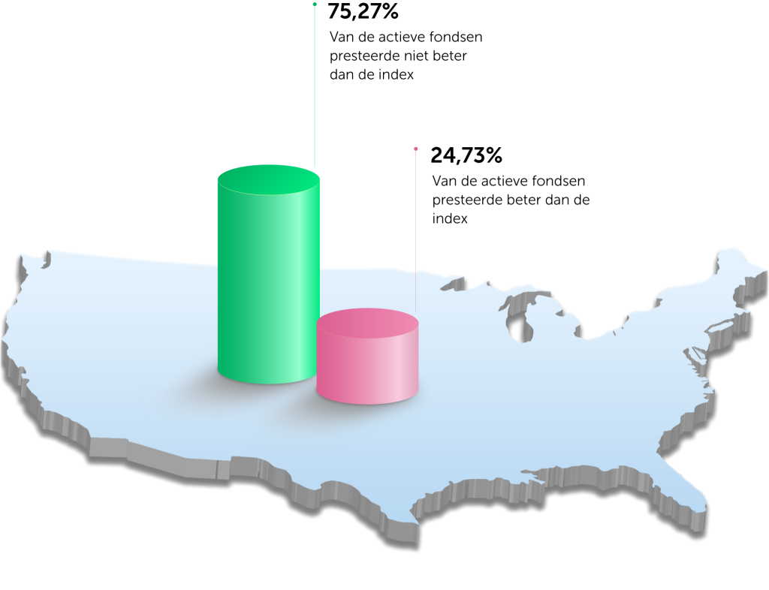
Presteerden fondsen die actief beleggen in Amerikaanse large cap-aandelen van 2016 t/m 2020 beter of slechter dan de S&P500? Bron: S&P Global: SPIVA® U.S. Scorecard 2021.
Kijk maar eens naar de prestaties van actieve fondsbeheerders (fondsen die ‘op het juiste moment’ beleggingen aan- en verkopen voor hun klanten, om zo een zo groot mogelijk rendement te halen) verus de index. U ziet: die actieve fondsen presteren gemiddeld een stuk slechter. En áls het ze al lukt om de index te verslaan, dan gebeurt dat zeker niet ieder jaar opnieuw. U kunt daarom beter gewoon een index volgen.
4. Leg regelmatig een bedrag in
Als u lang de tijd heeft is zo’n beursdip op z’n tijd dus niet erg, maar wilt u zich daarmee nóg meer tegen wapenen? Dan kunt u ervoor kiezen om regelmatig een bedrag in te leggen.
U koopt dan automatisch beleggingen aan als de koers hoog staat, maar óók als de koers laag staat. Zo bent u nooit afhankelijk van één enkele aankoopkoers en vlakt u het risico van koersdalingen dus af. Heeft u een groot bedrag om te beleggen én flink wat tijd? Dan is het meestal wel verstandiger om dat bedrag gewoon in één keer te beleggen.
Ook fijn: al die stortingen lopen over de jaren heen flink op. Als u dus periodiek inlegt, bouwt u (haast ongemerkt) een mooi bedrag voor later op.
5. Bouw het risico af
Neemt u lekker lang de tijd om te beleggen? Dan is een beurscrash geen ramp. Maar krijgt u zo’n crash voor de kiezen en bent u net van plan om datzelfde jaar nog uw geld op te nemen? Dan wel.
Gelukkig kunt u zich tegen zo’n risico wapenen. Dat doet u door op tijd uw risico af te bouwen. U gaat dan, richting de datum waarop u het geld nodig heeft, steeds iets veiliger beleggen. Dat u kunt doen door ieder jaar steeds iets meer in obligaties en iets minder in aandelen te beleggen.
Houd wel altijd in uw achterhoofd dat het verwachte rendement van obligaties lager is dan dat van aandelen. Heeft u heel lang de tijd voor u het geld nodig heeft? Dan kan het in het begin waarschijnlijk geen kwaad om (meer) in aandelen te beleggen.
6. Beleg niet met geld dat u binnenkort nodig heeft
Klinkt nogal wiedes hé? Dat is het voor veel mensen helaas nog niét. Er zijn namelijk nog steeds mensen die beleggen met geld dat ze niet kunnen missen, met flinke verliezen en beleggingstrauma’s als gevolg.
Het is belangrijk om een goede buffer op uw spaarrekening te hebben. Het kan namelijk zomaar zijn dat uw auto, wasmachine én televisie in hetzelfde jaar stuk gaan. Moet u dan uw beleggingen verkopen? Dat is heel zonde.
Want stel: u was net begonnen met beleggen en juist dat jaar was een matig beursjaar. Maar u heeft het geld wel nodig en kunt dus niet wachten tot de beurzen weer opkrabbelen. U verkoopt dus met verlies en houdt een zure nasmaak over aan die beleggingen.
Uw spaarrekening is dus een veel betere bestemming voor geld dat u misschien binnenkort nodig heeft. Beleg daarom alleen met geld dat u voor langere tijd kunt missen.

7. Rustig blijven (!!#?!1!!)
We zeiden het al eerder: u gaat geheid eens een crisis meemaken. Het slechtste dat u dan kunt doen? In paniek reageren en uw beleggingen in één klap verkopen. Als u dat doet, bent u waarschijnlijk al te laat. Op welke manier dan ook.
Want als u reageert nadat zo’n crisis al is uitgebroken, heeft u de daling al meegemaakt én mist u de stijging die na zo’n dip vaak voorkomt. Verkopen met verlies is dan dus helemaal niet slim. En bovendien: hierboven heeft u al gelezen dat zo’n crisis niets is om u druk om te maken, als u maar genoeg tijd heeft.
De beste manier om met zo’n crisis om te gaan? Even rustig ademhalen, niet meegaan in de waan van de dag en denken aan later. Dan is de kans op een mooi rendement het grootst.
En maakt u zich toch erg druk om zulke dalingen? Ga dan zeker iets defensiever beleggen (dus wat meer in aandelen en minder in obligaties). Het verwachte rendement op de lange termijn is dan weliswaar iets minder, maar uw nachtrust is ook een hoop waard. Kies daarom altijd het risico dat bij u past.
De dikke disclaimer
Risicoloos beleggen bestaat niet, maar verantwoord beleggen wel. Beleggen brengt natuurlijk altijd risico’s met zich mee. En de waarde van uw beleggingen kan altijd meer of minder waard worden. Daarom doet u er goed aan om vooraf een plan op te stellen dat past bij uw doel, de tijd die u heeft en de hoeveelheid risico waarbij u zich prettig voelt.

